**全国计算机技术与软件专业技术资格（水平）考试**

**2013年下半年 软件设计师 下午试卷**

（考试时间 14:00～16:30 共 150 分钟）

|  |
| --- |
| **请按下述要求正确填写答题纸** |

1.在答题纸的指定位置填写你所在的省、自治区、直辖市、计划单列市的名称。

2.在答题纸的指定位置填写准考证号、出生年月日和姓名。

3.答题纸上除填写上述内容外只能写解答。

4.本试卷共 6道题，试题一至试题四是必答题，试题五至试题六选答 1 道。每

题 15 分，满分 75 分。

5.解答时字迹务必清楚，字迹不清时，将不评分。

6.仿照下面例题，将解答写在答题纸的对应栏内。

**例题**

2013 年下半年全国计算机技术与软件专业技术资格（水平）考试日期是（1）

月（2）日。

因为正确的解答是“11 月 4 日”，故在答题纸的对应栏内写上“11”和“4”

（参看下表）。

|  |  |
| --- | --- |
| 例题 | 解答栏 |
| （1） | 11 |
| （2） | 4 |

|  |
| --- |
| 试题一至试题四是必答题 |

**试题一**

某大学欲开发一个基于Web的课程注册系统，该系统的主要功能如下：

1. 验证输入信息

(1) 检查学生信息：检查学生输入的所有注册所需信息。如果信息不合法，返回学生信息不合法提示；如果合法，输出合法学生信息。

(2) 检查学位考试结果：检查学生提供的学位考试结果。如果不合法，返回学位考试结果不合法提示；如果合法，检査该学生注册资格。

(3) 检查学生注册资格：根据合法学生信息和合法学位考试结果，检查该学生对欲选课程的注册资格。如果无资格，返回无注册资格提示；如果有注册资格，则输出注册学生信息（包含选课学生标识）和欲注册课程信息。

2. 处理注册申请

(1) 存储注册信息：将注册学生信息记录在学生库。

(2) 存储所注册课程：将选课学生标识与欲注册课程进行关联，然后存入课程库。

(3) 发送注册通知：从学生库中读取注册学生信息，从课程库中读取所注册课程信息，给学生发送接受提示；给教务人员发送所注册课程信息和已注册学生信息。

现采用结构化方法对课程注册系统进行分析与设计，获得如图1-1所示的0层数据流图和图1-2所示的1层数据流图。

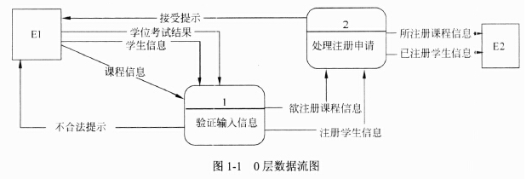

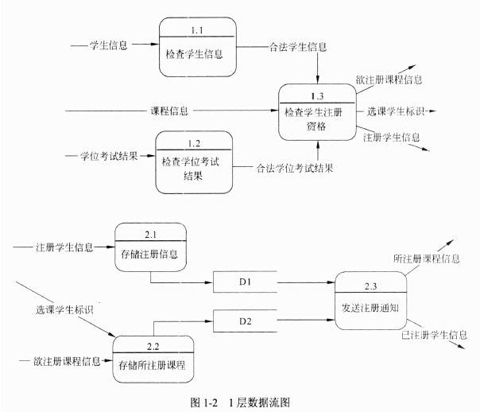

**【问题1】**

使用说明中的词语，给出图1-1中的实体E1和E2的名称。

**【问题2】**

使用说明中的词语，给出图1-2中的数据存储D1和D2的名称。

**【问题3】**

根据说明和图中术语，补充图1-2中缺失的数据流及其起点和终点。

**【问题4】**

根据补充完整的图1-1和图1-2,说明上层的哪些数据流是由下层的哪些数据流组合而成。

**试题二**

某快递公司为了方便管理公司物品运送的各项业务活动，需要构建一个物品运送信息管理系统。

**【需求分析结果】**

(1) 快递公司有多个分公司，分公司信息包括分公司编号、名称、经理、办公电话和地址。每个分公司可以有多名员工处理分公司的日常业务，每名员工只能在一个分公司工作。每个分公司由一名经理负责管理分公司的业务和员工，系统需要记录每个经理的任职时间。

(2) 员工信息包括员工号、姓名、岗位、薪资、手机号和家庭地址。其中，员工号唯一标识员工信息的每一个元组。岗位包括经理、调度员、业务员等。业务员根据客户提交的快件申请单进行快件受理事宜，一个业务员可以受理多个客户的快件申请，一个快件申请只能由一个业务员受理。调度员根据已受理的申请单安排快件的承运事宜，例如：执行承运的业务员、运达时间等。一个业务员可以执行调度员安排的多个快件的承运业务。

(3)客户信息包括客户号、单位名称、通信地址、所属省份、联系人、联系电话、银行账号。其中，客户号唯一标识客户信息的每一个元组。当客户要寄快件时，先要提交快件申请单，申请号由系统自动生成。快件申请信息包括申请号、客户号、发件人、发件人电话、快件名称、运费、发出地、收件人、收件人电话、收件地址。其中，一个申请号对应唯一的一个快件申请，一个客户可以提交多个快件申请，但一个快件申请由唯一的一个客户提交。

**【概念模型设计】**

根据需求阶段收集的信息，设计的实体联系图（图2-1)和关系模式（不完整）如下：

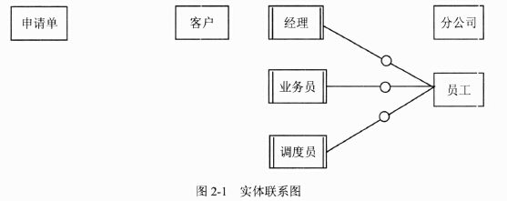

**【关系模式设计】**

分公司（分公司编号，名称，经理，办公电话，地址）

员工（员工号，姓名，(a),岗位，薪资，手机号，家庭地址）

客户（客户号，单位名称，通信地址，所属省份，联系人，联系电话，银行账号）申请单( (b) ,发件人，发件人电话，发件人地址，快件名称，运费，收件人，收件人电话，收件地址，受理标志，业务员）

安排承运( （c） ，实际完成时间，调度员）

**【问题1】**

根据问题描述，补充五个联系，完善图2-1的实体联系图。联系名可用联系1、联系2、联系3、联系4和联系5代替，联系的类型分为1:1、1:n和m:n(或1:1、1：*和*:*)。

**【问题2】**

(1) 根据实体联系图，将关系模式中的空(a)〜（c)补充完整。

(2) 给出员工、申请单和安排承运关系模式的主键和外键。

**【问题3】**

(1)客户关系的通信地址可以进一步分为邮编、省、市、街道，那么该属性是否属于简单属性，为什么？请用100字以内的文字说明。

(2)假设分公司需要增设一位经理的职位，那么分公司与经理之间的联系类型应修改为（d) ，分公司的主键应修改为 （e) 。

**试题三**

某航空公司会员积分系统（CFequentFlyer)的主要功能描述如下：

乘客只要办理该航空公司的会员卡，即可成为普卡会员（CBasic)。随着飞行里程数的积累，可以从普卡会员升级到银卡会员（CSilver)或金卡会员（CGold)。非会员(CNonMember)不能累积里程数..

每年年末，系统根据会员在本年度累积的里程数对下一年会员等级进行调整。

普卡会员在一年内累积的里程数若满25,000英里但不足50,000英里，则自动升级为银卡会员；若累积的里程数在50,000英里以上，则自动升级为金卡会员。银卡会员在一年内累积的里程数若在50,000英里以上，则自动升级为金卡会员。

若一年内没有达到对应级别要求的里程数，则自动降低会员等级。金卡会员一年内累积的里程数若不足25,000英里，则自动降级为普卡会员；若累积的里程数达到25,000英里，但是不足50,000英里，则自动降级为银卡会员。银卡会员一年内累积的里程数若不足25,000英里，则自动降级为普卡会员。

采用面向对象方法对会员积分系统进行分析与设计，得到如图3-1所示的状态图和图3-2所示的类图。

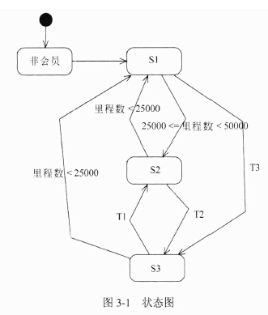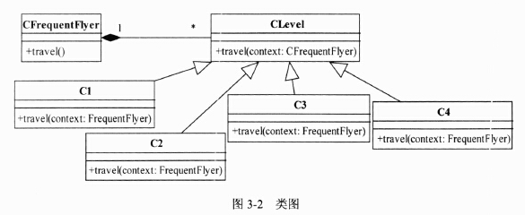

**【问题1】**

根据说明中的描述，给出图3-1中S1〜S3处所对应的状态以及T1~T3处所对应的迁移的名称。

**【问题2】**

根据说明中的描述，给出图3-2中C1〜C4所对应的类名（类名使用说明中给出的英文词汇）。

**【问题3】**

图3-2所示的类图中使用了哪种设计模式？在这种设计模式下，类CFrecuentFlyer必须具有的属性是什么？C1〜C4中的travel方法应具有什么功能？

**试题四**

某工程计算中要完成多个矩阵相乘（链乘）的计算任务。

两个矩阵相乘要求第一个矩阵的列数等于第二个矩阵的行数，计算量主要由进行乘法运算的次数决定。采用标准的矩阵相乘算法，计算Am×n*Bn×p，需要m*n*p次乘法运算。

矩阵相乘满足结合律，多个矩阵相乘，不同的计算顺序会产生不同的计算量。以矩阵A110×100，A2100x5,A35x50三个矩阵相乘为例，若按（A1*A2)*A3计算，则需要进行10*100*5+10*5*50=7500次乘法运算；若按Al*(A2*A3)计算，则需要进行100*5*50+10*100*50=75000次乘法运算。可见不同的计算顺序对计算量有很大的影响。

矩阵链乘问题可描述为：给定n个矩阵<A1，A2,…，An>，矩阵Ai的维数为pMXPi，其中i=1，2,…，n。确定一种乘法顺序，使得这n个矩阵相乘时进行乘法的运算次数最少。

由于可能的计算顺序数量非常庞大，对较大的n，用蛮力法确定计算顺序是不实际的。经过对问题进行分析，发现矩阵链乘问题具有最优子结构，即若A1*A2*…*An的一个最优计算顺序从第k个矩阵处断开，即分为Al*A2*“，*Ak和Ak+1*Ak--2*“，*An两个子问题，则该最优解应该包含Al*A2*-，*Ak的一个最优计算顺序和Ak+PAk+St-*An的一个最优计算顺序。据此构造递归式，

http://www.rkpass.cn:8080/ruankao_work_version_0103/userfile/image/rjsjs-2013-x-x-4-1.jpg

其中，cost[i][j]表示Ai+1*Ai+2*……*Aj+l的最优计算的计算代价。最终需要求解cost[0][n-1]。

**【C代码】**

算法实现采用自底向上的计算过程。首先计算两个矩阵相乘的计算量，然后依次计算3个矩阵、4个矩阵……n个矩阵相乘的最小计算量及最优计算顺序。下面是该算法的C语言实现。

(1)主要变量说明

n：矩阵数

seq[]：矩阵维数序列

cost[][]：二维数组，长度为n*n,其中元素cost[i]U]表示Ai+1*Ai+2*…… *Aj+1的最

优计算的计算代价

trace[][]：二维数组，长度为n*n,其中元素trace[i][j]表示Ai+1*Ai+2*，"*Aj+1的

最优计算对应的划分位置，即k

(2)函数cmm

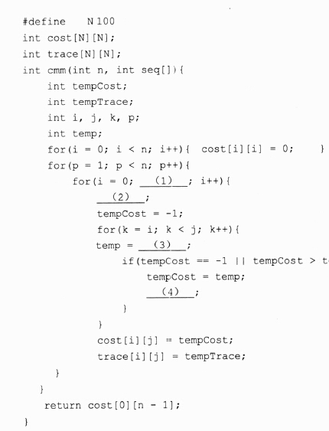

**【问题1】**

根据以上说明和C代码，填充C代码中的空（1)〜（4)。

**【问题2】**

根据以上说明和C代码，该问题采用了（5) 算法设计策略，时间复杂度为(6)(用0符号表示)。

**【问题3】**

考虑实例n=6,各个矩阵的维数：A1为5*10,A2为10*3,A3为3*12,A4为12*5,A5为5*50,A6为50*6，即维数序列为5,10,3,12,5,50,6。则根据上述C代码得到的一个最优计算顺序为（7)(用加括号方式表示计算顺序)，所需要的乘法运算次数为（8)。

|  |
| --- |
| 从下列的 2 道试题（试题五至试题六）中任选 1 道解答。  如果解答的试题数超过 1 道，则题号小的 1 道解答有效。 |

**试题五**

欲开发一个绘图软件，要求使用不同的绘图程序绘制不同的图形。以绘制直线和圆形为例，对应的绘图程序如表5-1所示。

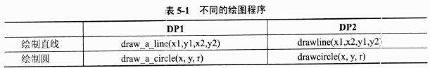

该绘图软件的扩展性要求，将不断扩充新的图形和新的绘图程序。为了避免出现类爆炸的情况，现采用桥接（Bridge)模式来实现上述要求，得到如图5-1所示的类图。

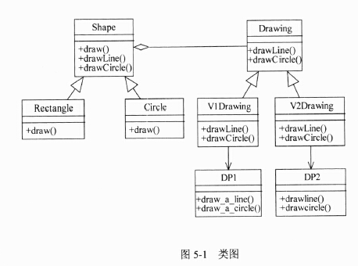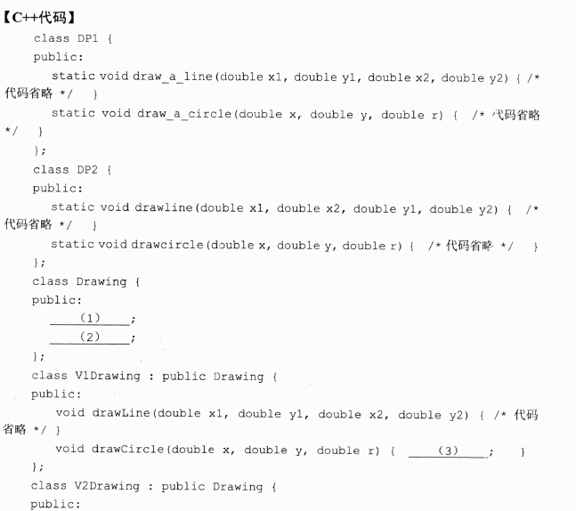

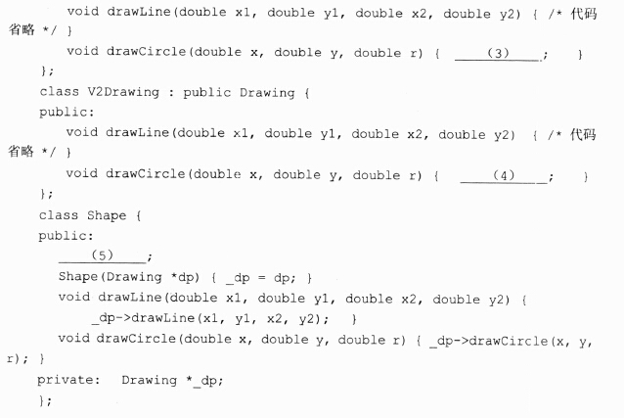

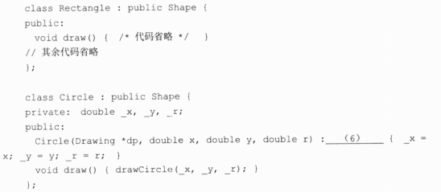

**【问题1】**

阅读说明和C++代码，将应填入（n)处的字句写在答题纸的对应栏内。

**试题六**

欲开发一个绘图软件，要求使用不同的绘图程序绘制不同的图形。以绘制直线和圆形为例，对应的绘图程序如表6-1所示。

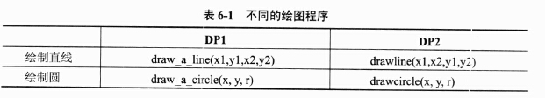

该绘图软件的扩展性要求，将不断扩充新的图形和新的绘图程序。为了避免出现类爆炸的情况，现采用桥接（Bridge)模式来实现上述要求，得到如图6-1所示的类图。

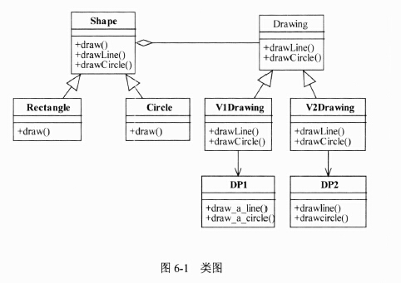

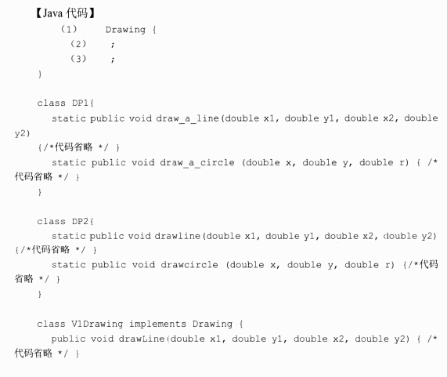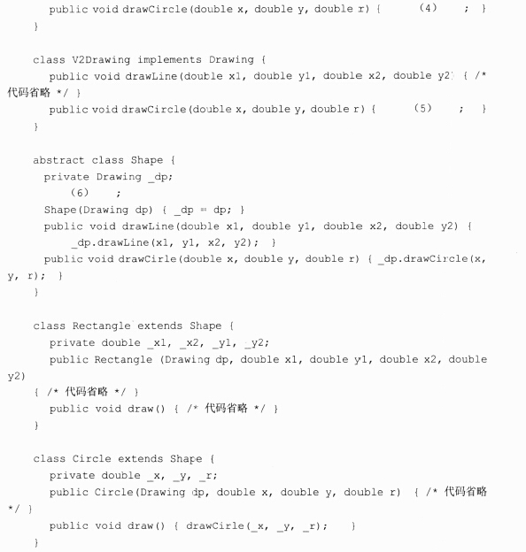

**【问题1】**

阅读说明和Java代码，将应填入（n)处的字句写在答题纸的对应栏内。